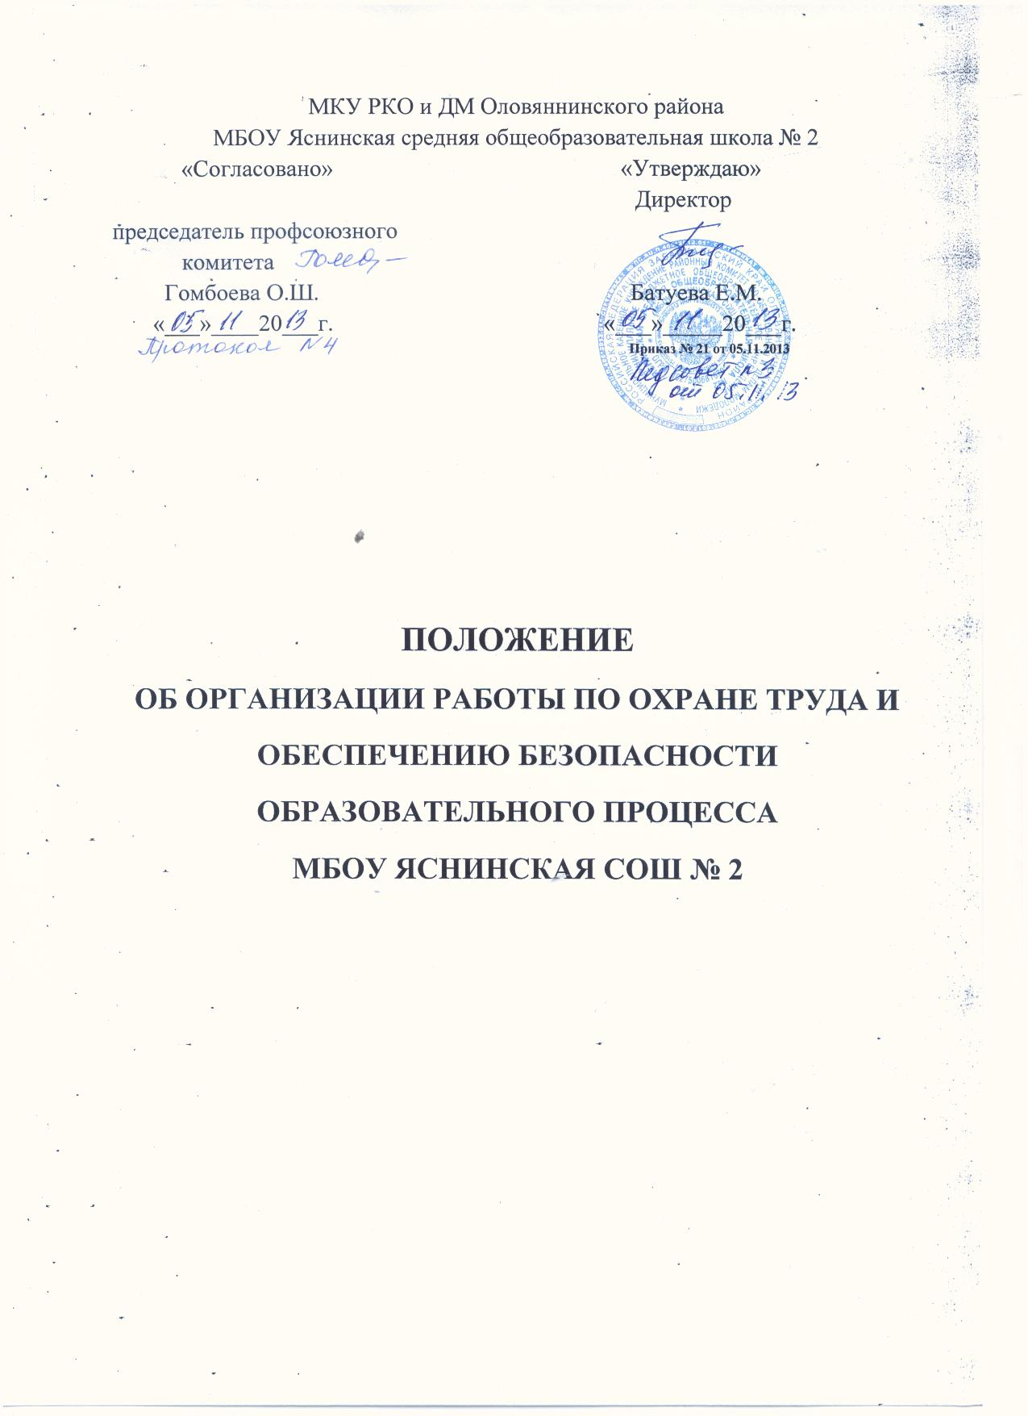

ПОЛОЖЕНИЕ
об организации работы по охране труда и обеспечению безопасности образовательного процесса
1. Общие положения
1.1 Настоящее положение разработано в соответствии с Законом РФ № 181-ФЗ «Об основах охраны труда в Российской Федерации», Федеральным законом «Об образовании в Российской Федерации», Постановлением Минтруда России от 08.02.2000 №14 «Об утверждении рекомендаций по организации работы службы труда в организации, Постановлением Министерства труда и социального развития РФ от17.12.2002 №80 «Об утверждении Методических рекомендаций по разработке государственных нормативных требований охраны труда».
1.2 Настоящее положение разработано в целях совершенствования организации работы по охране труда и обеспечению безопасности образовательного процесса в школе.
1.3 Положения определяет принципы формирования, функции, задачи, организационную структуру системы управления охраной труда и обеспечением безопасности образовательного процесса в школе.
1.4 В процессе управления охраной труда в школе осуществляются функции прогнозирования, планирования, организации, координации, стимулирования, контроля, учета, анализа.
1.5 Деятельность директора и службы охраны труда и учебы регламентируется законодательными и иными правовыми актами РФ и МО, а также правовыми актами и нормативными документами муниципального уровня и ведомственного характера. Деятельность сотрудников и обучающихся регламентируется локальными актами школы, а также долж-ностными инструкциями и распорядительными документами.
1.6 Нормативно-правовая база школы разрабатывается в соответствии с законодательными и иными правовыми актами по охране труда и обеспечению безопасности образовательного процесса.
1.7 Директор школы, сотрудники несут персональную ответственность за выполнение требований локальных актов по охране труда, а также правил, инструкций по охране труда и обеспечению безопасности образовательного процесса.
2. Принципы функционирования системы управления охранной труда и обеспечением безопасности образовательного процесса в школе.
2.1 Признание и обеспечение приоритета жизни и здоровья работников и обучающихся по отношению к результатам их трудовой деятельности.
2.2 Гарантии прав работников и обучающихся на охрану труда и здоровья, на нормативное правовое обеспечение этих прав.
2.3 Профилактика и предупреждение производственного травматизма, профессиональной заболеваемости работников и несчастных случаев с обучающимися.
2.4 Научная обоснованность требований, содержащихся в нормативно-правовых актах школы по охране труда и обеспечению безопасности образовательного процесса в школе.
2.5 Сотрудничество всех субъектов социально-трудовых и учебных отношений в школе и решение вопросов охраны труда и учебы, работодателя и работника, учредителя, органов исполнительной власти всех уровней, совета депутатов города, профессионального союза, органов местного самоуправления родителей обучающихся, органов самоуправления обучающихся.
2.6 Целевое планирование работы по охране труда и учебы, проводимой как за счет школы, так и за счет учредителя.
2.7 Неукоснительное исполнение по охране труда работодателем, работниками и ответственность за их нарушение по охране труда работодателем, работниками и ответственность за их нарушение в соответствии с законодательством РФ.
3. Задачи управления охранной туда и обеспечением безопасности образовательного процесса в школе.
Основной задачей управления охранной труда является создание такой системы управления охраной труда, которая будет обеспечивать:
- охрану труда и здоровья работников и обучающихся в процессе их трудовой и образовательной деятельности;
- профилактику травматизма, профессиональной заболеваемости и несчастных случаев в школе;
- безопасность образовательного процесса.
4. Организационная структура системы управления охраной труда и обеспечением безопасности образовательного процесса в школе, содержание деятельности субъектов управления на основе их прав и ответственности.
Организационная структура системы управления охранной труда в школе соответствует четвертому уровню управления.
4.1 Управление охраной труда и обеспечением безопасности образовательного процесса осуществляется директором школы.
4.2 Организация, координация и контроль работы по охране труда и обеспечению безопасности образовательного процесса осуществляется службой охраны труда и учебы.
4.3 Служба охраны труда и учебы назначается приказом директора и состоит из:
Председателя - директор школы
Членов службы:
- заместителя директора по безопасности, курирующего вопросы охраны труда;
- председателя директора по административной хозяйственной работе.
4.4 Председатель службы охраны труда обеспечивает:
- создание службы охраны труда и учебы для организации, координации и контроля работы за соблюдением работниками и обучающимися законодательных и иных нормативно – правовых актов по охране труда и обеспечению безопасности образовательного процесса;
- создание (совместно с представительным органом) уполномоченных трудовым коллективом лиц (комиссии при представительном органе) по охране труда в соответствии с государственными требованиями в целях осуществления сотрудничества работодателя и работников и общественного контроля по вопросам охраны труда и безопасности в процессе;
- разработку и утверждение положение об организации работы по охране труда и обеспечению безопасности образовательного процесса;
- разработку распорядительной части управления работой по охране труда и обеспечению безопасности образовательного процесса;
- финансирование мероприятий по созданию здоровых и безопасных условий труда и учебы в соответствии с законодательными правовыми нормативными актами по охране труда и здоровья;
- недопущение (по докладной записке заместителя директора по безопасности) к работе лиц, не прошедших в установленном порядке обучение, инструктаж и проверку знаний требований труда;
- недопущение (по докладной записке заместителя директора по безопасности) к работе лиц, не прошедших в установленном порядке обязательные медицинские осмотры, или при выявлении у работников медицинских противопоказаний;
- проведение обязательных предварительных (при поступлении на работу) и периодических (в течение трудовой деятельности) медицинских осмотров работников, внеочередных медицинских осмотров работников по их просьбам;
- информирование работников об условиях и охране труда на рабочих местах, о существующем риске повреждения здоровья и полагающимся им компенсациям и средствах индивидуальной защиты;
- предоставление органам государственного управления охраной труда, органам государственного надзора и контроля соблюдения требований охраны труда, информации и документов, необходимых для осуществления ими своих полномочий;
- предоставление беспрепятственного допуска должностных лиц органов государственного управления охраной труда, органов Фонда социального страхования для проведения проверок условий и охраны труда, соблюдение установленного порядка расследования несчастных случаев на производстве и профессиональных заболеваний;

- выполнение предписаний представителей органов государственного надзора и контроля за соблюдением требований охраны труда и рассмотрение представлений уполномоченных лиц по охране труда трудового коллектива об устранении выявленных законодательных и иных нормативных правовых актов по охране труда;
- обязательное социальное страхование от несчастных случаев на производстве и профессиональных заболеваний;
- принятие мер по проведению аварийных ситуаций сохранению жизни и здоровья работника и обучающихся при возникновении таких ситуаций, в том числе по оказанию пострадавшим помощи.
4.5 Члены службы охраны труда от работодателя обеспечивают:
- в установленном порядке, в том числе совместно с уполномоченными по охране труда от трудового коллектива, разработку, утверждение и пересмотр инструкций по охране труда и обеспечению безопасности образовательного процесса для работников и обучающихся;
- безопасность работников и обучающихся при эксплуатации зданий, сооружений, оборудования во время осуществления технологических и образовательных процессов;
- в установленном порядке работников и обучающихся специальной одеждой, специальной обувью и другими средствами индивидуальной защиты в соответствии с установленными нормами;
- в установленном порядке обучения безопасным методам и приёмам выполнения работ, проведение инструктажа по охране труда;
- своевременное информирование директора о лицах, не прошедших в установленном порядке обучение, инструктаж и проверку знаний требований охраны труда, не прошедших в установленном порядке обязательные медицинские осмотры, а также имеющих медицинские противопоказания;
- проведение, в том числе совместно с уполномоченными по охране труда от трудового коллектива, контроля за обеспечением безопасных условий трудового и образовательного процессов, за состоянием условий труда и учебы на рабочих и учебных местах, а также за правильностью применения работниками и обучающимися средств индивидуальной и коллективной защиты;

- проведение, в том числе совместно с уполномоченными по охране труда от трудового коллектива, аттестации рабочих и учебных мест по условиям труда, с последующей сертификацией работ по охране труда в школе;
- совместно с представителем службы принятие мер по предотвращению аварийных ситуаций, сохранению жизни и здоровья работников и обучающихся при возникновении таких ситуаций, в том числе по оказанию пострадавшим первой помощи;
- обучение руководителей и работников и проверку знания ими требования по охране труда в школе, а так же повышение квалификации членов Службы по охране труда и учебы в установленные сроки;
- организацию обучения по охране труда отдельных категорий, застрахованных за счет средств фонда социального страхования;
- санитарно – бытовое и лечебно – профилактическое обслуживание работников в соответствии с требованиями по охране труда;
- другие функции по вопросам охраны труда и обеспечения безопасности образовательного процесса в пределах компетенции школы.
4.6 Члены Службы охраны труда от трудового коллектива обеспечивают:
- в установленном порядке, в том числе совместно с членами службы по охране труда от работодателя, разработку, утверждение и пересмотр инструкций по охране труда и обеспечению безопасности образовательного процесса для работников и обучающихся
- проведение, в том числе совместно с членами службы по охране труда от работодателя, аттестации рабочих и учебных мест по условиям труда с последующей сертификацией работ по охране труда в школе;
- другие функции по вопросам охраны труда и обеспечения безопасности образовательного процесса в пределах компетенции школы.
4.7 Служба охраны труда и учебы организует деятельность всех работников школы по соблюдению требований охраны труда и обеспечению безопасности образовательного процесса. Функциональные обязанности каждого работника по соблюдению требований охраны труда и обеспечению безопасности образовательного процесса определяются ежегодно в приказах директора.

4.8 Работники школы обеспечивают безопасность образовательного процесса и организуют работу с обучающимися, направленную на профилактику детского травматизма и заболеваний, связанных с непрерывным обеспечением образовательной деятельности.
4.9 Родители обучающихся выполняют требования работников школы, связанные с обеспечением безопасности образовательного процесса и профилактикой детского травматизма и заболеваний, вызванных неправильным обеспечением образовательной деятельности.
5. ДОКУМЕНТАЦИЯ ПО ОХРАНЕ ТРУДА
5.1 В образовательном учреждении хранятся действующие нормативно-правовые акты по охране труда: законы Российской Федерации, постановления Правительства Российской Федерации, распоряжения и приказы органов управления образованием, иные нормативные документы.
5.2 В образовательных учреждениях содержится следующая документация по охране труда:
- должностные обязанности по охране труда;
- инструкции по охране труда для работников и обучающихся;
- журнал регистрации вводного инструктажа;
- журнал регистрации инструктажа на рабочем месте;
- журнал регистрации инструктажа обучающихся;
- журнал регистрации несчастных случаев на производстве;
- журнал регистрации несчастных случаев с обучающимися;
- журнал проверки знаний по технике безопасности
- журнал регистрации инструкций по охране труда;
5.3 Ответственными за ведение журналов являются заместители директора, ответственные за работу по охране труда.

